教 案
上课日期 |  |  |  | 课时数 |  | 2
第10章  第5讲 | 授课名称 |  | Fragment简介、生命周期、创建、通信、设置界面案例 | 课 型 |  | 理论课
教学目标 | - 要求学生掌握Fragment的生命周期，学会使用Fragment。
教学重难点 | Fragment
课程思政点
教法与学法 | 教学采用教师课堂讲授为主   概念性知识点：提出为什么，将抽象具体化，配合教学PPT、图例辅助讲解。   功能性知识点：提需求，并上机演示如何应用，重点内容总结运行原理。   项目实战开发：分析项目的各个功能模块，分别按照模块上机演练具体实现。
参考资料 | 《Android移动应用基础教程》  出版社：中国铁道出版社 作者：传智播客高教产品研发部
教学过程
教学内容 |  |  |  |  | 师生互动
一、情景导入  1、对上节课留的作业进行答疑。  2、回顾总结上节课的内容，引出本节课主题  上节课讲解了传感器的相关知识以及一个摇一摇的案例，接下来将讲解本节课最后一个知识Fragment。Fragment在实际开发中经常用到，因此要求同学必须掌握。  二、知识讲解  1、Fragment简介（PPT38）  Fragment（碎片）是一种可以嵌入在Activity中的UI片段，它能让程序更加合理地利用大屏幕空间，因而Fragment在平板上应用的非常广泛。Fragment与Activity十分相似，它能包含布局，同时也具有自己的生命周期。  Fragment需要包含在Activity中，一个Activity里面可以包含一个或者多个Fragment，而且一个Activity可以同时展示多个Fragment。同时，Fragment也能具有自己的布局。  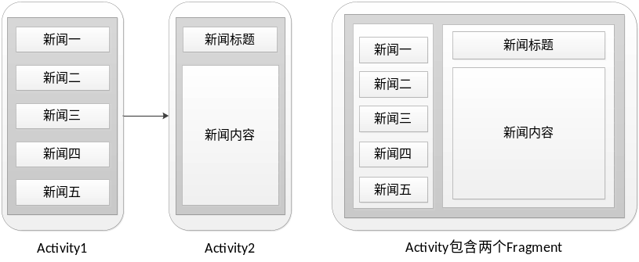2、Fragment生命周期（PPT39）  通过第3章的内容可知Activity生命周期中有三种状态，分别是运行状态、暂停状态和停止状态。Fragment与Activity十分相似，同样在其生命周期类也会经历这几个状态，接下来将针对这几种状态进行讲解。  3、Fragment创建（PPT40）  与创建Activity类似，要创建一个Fragment必须创建一个类继承自Fragment。需要注意的是，Android系统提供了两个Fragment类，这两个类分别是android.app.Fragment和android.support.v4.app.Fragment。继承android.app.Fragment类则程序只能兼容4.0以上的系统，继承android.support.v4.app.Fragment类可以兼容低版本的Android系统。  具体步骤请参见教材。 |  |  |  |  | 引导学生用百度等搜索引擎进行查找相关信息。  认真听从老师讲解。  掌握Fragment的应用场景  学生掌握Fragment的使用
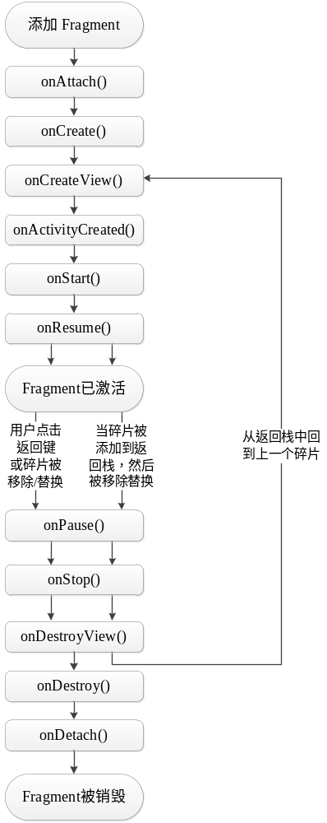
4、Fragment通信（PPT41）
虽然Fragment是嵌套在Activity中显示的，但是Fragment和Activity都是各自存在于一个独立的类中，它们之间并没有那么明显的方式来直接进行通信。
1）在Activity中获取Fragment实例
SettingListFragment fListFragment = (SettingListFragment)
getFragmentManager().findFragmentById(R.id.settingcontent);
2）在Fragment中获取Activity实例
MainActivity activity = (MainActivity)getActivity();

5、设置界面案例（PPT42）  为了让初学者更好地掌握Fragment的使用，接下来通过一个“设置界面”的案例，来演示如何在一个Activity中展示两个Fragment（一个用于展示设置图标，一个用于展示设置内容）并实现Activity与Fragment通信功能。  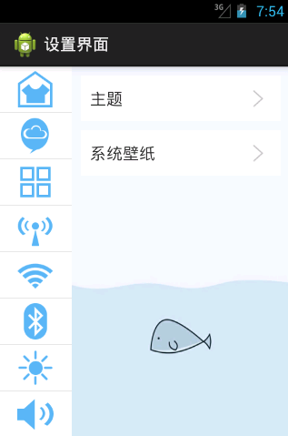  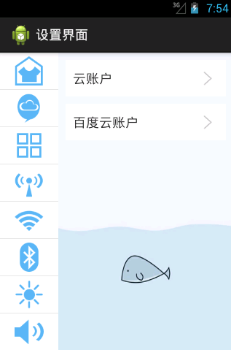  三、作业布置  1. 列举Fragment几个常见的应用场景  2. 简述Fragment的生命周期 |  |  |  |  | 学生归纳、总结分组讨论本节课内容。  完成课堂练习。  学生认真记录教师布置的作业。
课后反思

